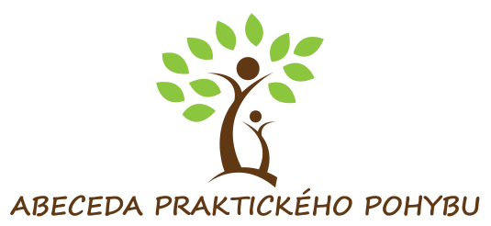

PŘIHLÁŠKA 2018/2019

Tréninky probíhají každé úterý (s výjimkou státních svátků a školních prázdnin) v tělocvičně Gymnázia v Říčanech.
První trénink bude 11. 9. 2018 a poslední trénink proběhne 18. 6. 2019.

Zakřížkujte prosím požadovaný trénink.

☐ Trénink 1 - Mladší žáci (1.-3. třída): 16:30-17:30h

☐ Trénink 2 – Starší žáci (4. třída a výše): 17:30 -18:30h

Kurzovné 2 000,- Kč za pololetí prosím zaplaťte bankovním převodem na bankovní účet: 220886229/0600 (MONETA Money Bank). Do zprávy pro příjemce uveďte prosím jméno dítěte a jako variabilní symbol použijte svůj kontaktní telefon.

Jméno a příjmení dítěte…………………………………………………………………………………. Datum narození………………..……………..

Kontaktní tel. (rodiče): …………………………………………… e-mail (rodiče):...............................................................

Název školy a město, ve kterém dítě navštěvuje školu*: ............................................

Město trvalého bydliště*:.............................................................

Potvrzuji, že můj syn/dcera nemá od lékaře nařízené žádné omezení, a že si nejsem vědom/a žádných okolností, které by byly překážkou jeho/její účastí na cvičení.

Dále potvrzuji, že jsem srozuměn/a s tím, že můj syn/dcera může utrpět drobná poranění (modřiny/odřeniny) vzhledem k tomu, že součástí tréninku může být také kontaktní úpolová aktivita. Dále souhlasím s pořizováním audiovizuálních materiálů, které mohou být použity pouze v přímé návaznosti na Abecedu praktického pohybu (hlavně k propagaci a osvětě).

Kurzovné se vrací proporčně pouze v případě dlouhodobé nemoci potvrzené lékařem.

Můj syn/dcera bude: po výuce vyzvedáván rodiči / odcházet samostatně (nehodící se škrtněte)

Podpis rodičů :..................................................................

* tyto údaje společně se jmenným seznamem po nás požaduje město Říčany pro účely grantového řízení.

Údaje, včetně osobních údajů, uvedené v přihlášce zpracovává Abeceda praktického pohybu, z.s. pro účely vedení evidence členů, zasílání informačních e-mailů, využití kontaktních telefonů pro případ hlášení změn nebo jiných neodkladných skutečností po dobu účasti dítěte v kroužku.

